Actividad de clase 10

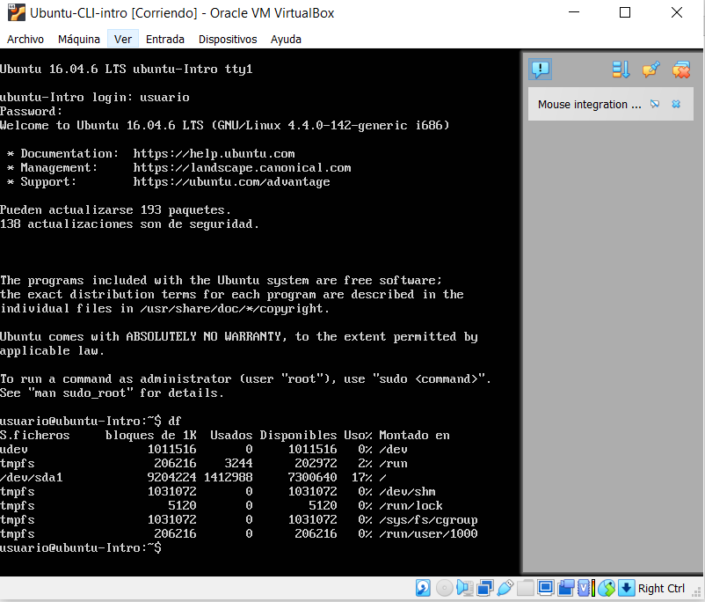

El comando ***df*** nos está permitiendo visualizar el espacio de almacenamiento utilizado y el disponible de los archivos de la máquina.

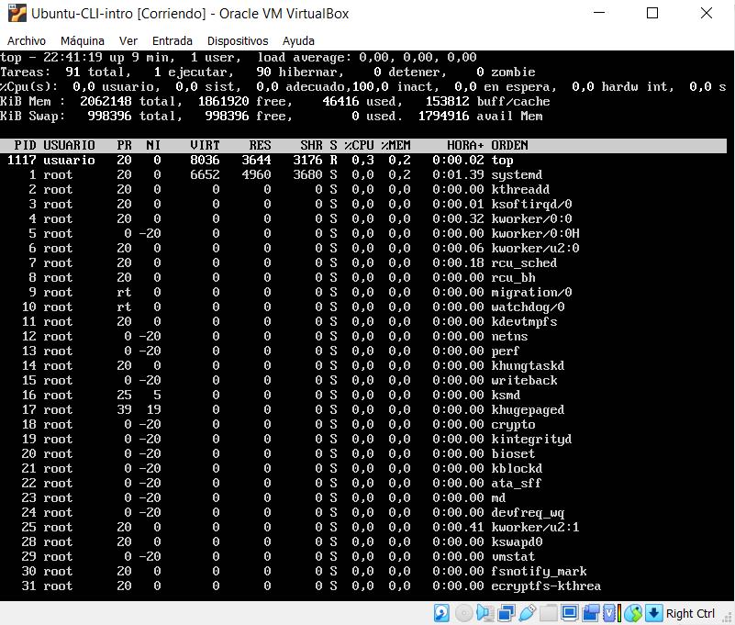

Al ingresar el comando ***top***, lo que nos muestra es una visión en tiempo real del rendimiento del sistema y de los procesos que se están ejecutando en el, muy similar al administrador de tareas de Windows